**OLSR路由协议是由IETF MANET(Mobile Ad hoc NETwork)工作组为无线移动Ad Hoc网提出的**

**一种标准化的表驱动式优化链路状态路由协议。**

参考资料：

<https://wenku.baidu.com/view/abcf45f264ce0508763231126edb6f1aff0071aa.html>

adhoc网络层路由协议总结

**节点之间需要周期性地交换各种控制信息，**

**通过分布式计算来更新和建立自己的网络拓扑图，**

**被邻节点选为多点中继站MPR(MultipointRelay)的节点需要周期性地向网络广播控制信息。**

MPR节点间通信的中继站

**控制信息中包含了把它选为MPR的那些节点的信息(称为MPR Selector)，**

**只有MPR节点被用作路由选择节点，非MPR节点不参与路由计算。**

**OLSR还利用MPR节点有效地广播控制信息，非MPR节点不需要转发控制信息。**

**OLSR主要采用两种控制消息分组，HELLO分组和TC(Topology Control)分组。**

**HELLO消息用于建立一个节点的邻居表，**

**报文中可以包括邻居节点的地址以及本节点到邻居节点的延迟或开销，**

**OLSR采用周期性地广播HELLO分组来侦听邻居节点的状态。**//并建立邻居表

**HELLO分组只在一跳的范围内广播，不能被转发。**//是因为hello分组只有一跳的范围吗？

//大概是A为了告诉邻居节点B：“B有邻居A”

（Hello分组消息格式）

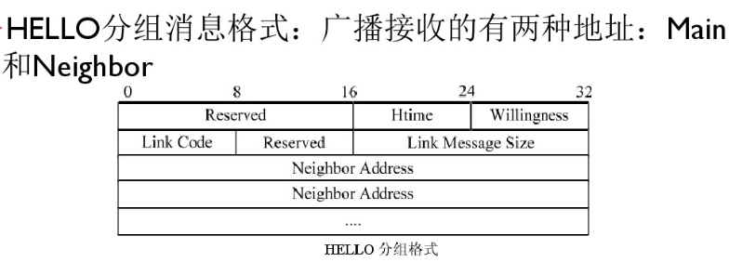

对称链路寻找过程大概就是实现两个节点之间的三次握手吧？？ √

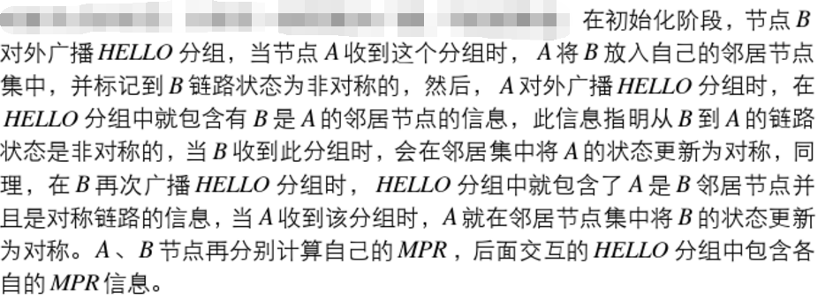

通过以上步骤，网络中节点均建立起自己的对称一跳邻居集合（是通过接收到邻居节点发出的hello信息）和两跳邻居集合（因为hello消息中带有邻居节点信息，所以被认为是二跳邻居）

（如下图所示）

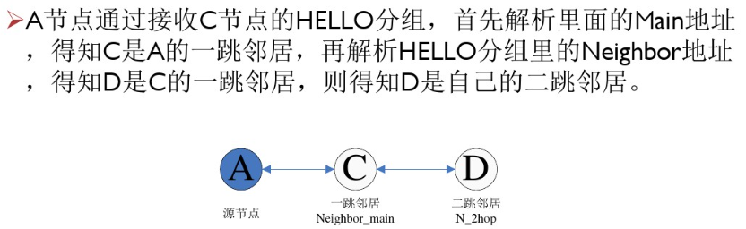

在想如果出现下图所示的情况是怎么处理的？

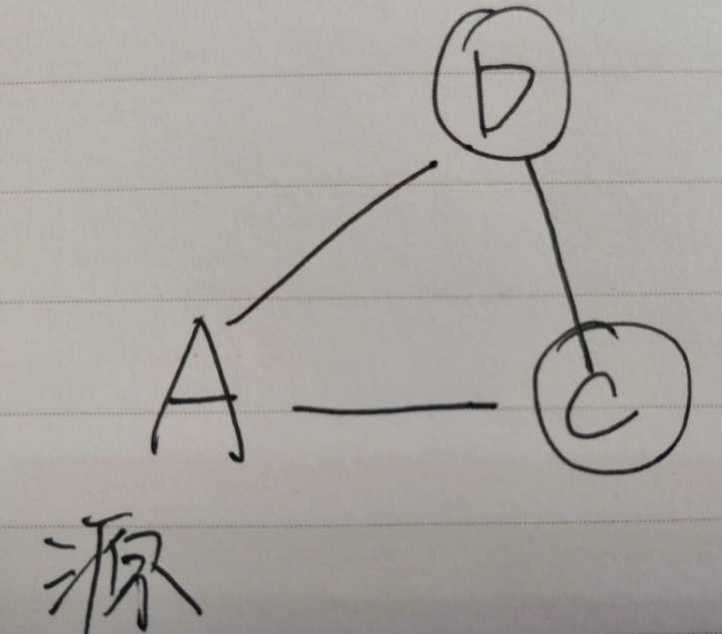

**与HELLO消息相反，TC分组必须被广播到全网。**

//大概hello和TC很像dijkstra和floyd算法的区别

//dijkstra是全局的广播，类似于TC

//而hello类似于floyd

TC消息格式

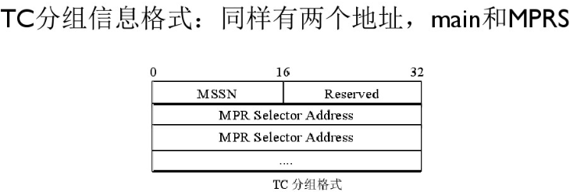

MSSN不知道是什么意思，大胆猜测是任务序列号的意思

拓扑表是根据TC 分组中的拓扑信息建立的。

根据TC分组中信息建立拓扑表的过程是：

1. 如果拓扑表中存在某个表项，其T _last(大概是最后一条接收到的TC信息吧) 对应于TC 分组发送源节点地址且其T_ seq（最后一条接收到的消息的序列号） 大于收到消息中的 MSSN（新接收到的TC消息的序列号） 的值，那么，就不再对TC 分组做进一步处理，丢弃该TC 分组。

（T_seq和MSSN都属于控制消息的序列号，每发一个控制消息序列号就会增加1，通过接收到序列号的大小来判断消息的新旧程度（即通过比较T_seq和MSSN的大小关系来判断消息的新旧程度）

2. 删除拓扑表中所有T _last 对应于TC 分组发送源节点地址，且其T _seq ）

小于收到分组中 MSSN 的值的表项。

3. 对从TC 分组中接收到的每个 MPR Selector 的地址：如果拓扑表中存在某个条目，其T_ dest(最后一条接收到的消息的目的地址) 对应于TC 分组中的 MPR Selector 地址，且其T _last 对应于TC 分组中初始发送节点地址，则更新该条目的保持时间T _time（不知道是什么）；

否则，就在拓扑表中记录新的拓扑条目

**节点在从自己的一跳邻居节点中选择MPR时计算的原则是：**

**节点与MPR之间必须是双向对称链路，**

**节点所发送的分组通过MPR的中继，**

**能够到达所有对称的两跳邻居节点,**

**如果能够满足这一点，那么MPR就能有效地进行TC分组的转发，**

**同时，应该使MPR的数量尽量的少。**

网络中的每一个节点都会选择一部分自己的对称邻居节点作为MPR节点，而对于每一个MPR节点来说，选择它成为MPR节点的节点被称为MPR selector（也就是MS节点）

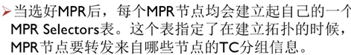

是否可以理解为MPR节点需要转发来自MPR selectors的TC分组信息

计算MPR集的要求是: MPR选择机制（找一个实例之后删掉该句话）

节点和MPR节点必须是双向对称链路,节点所发送的分组通过MPR的中继，能够到到达所有严格两跳的邻居节点(不是很明白什么叫严格两跳的邻居节点) 那么 MPR 节点就能有效地进行TC 分组的转发。同时，应该使 MPR 集

尽量的小，那也就可以将一个节点的MPR节点的集合看作为已经进行三次握手之后的作为中继站到达两跳邻居节点的节点的最小集合